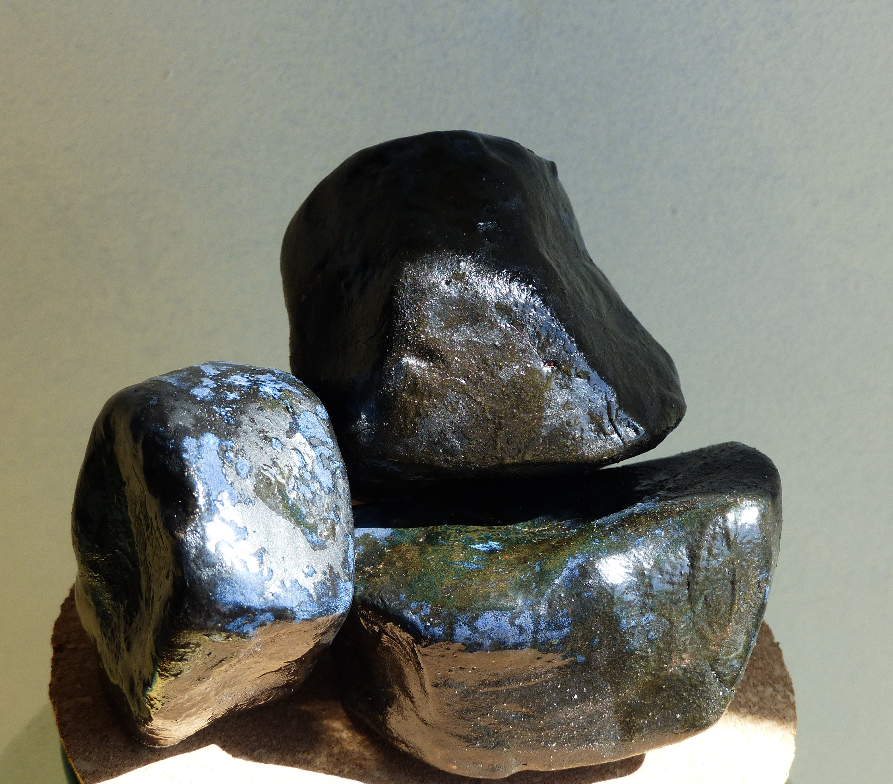

Articulation minérale 9, 2026

Terre cuite émaillée

13,5 x 11 x 9,5 cm

60 euros

